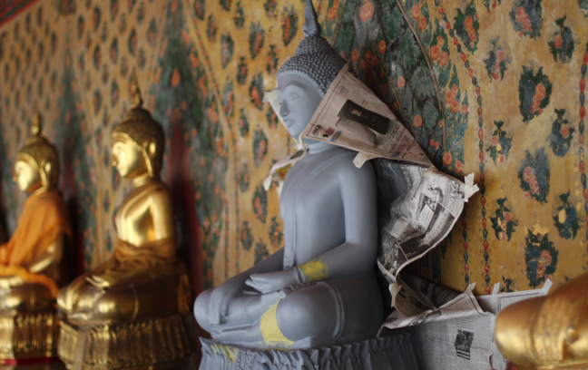

Relax Into Your Evening

4 incontri ad inizio serata il martedì per una settimana con più leggerezza e sintonia.

Ogni settimana proviamo una tecnica di meditazione attiva diversa che attraverso il movimento e / o il suono ci permettono di rilasciare le tensioni e lo stress accumulato, facilitandoci così l’avvicinamento al mondo della meditazione e i suoi molteplici benefici.

Sono serate di tipo esperienziale e non di natura teorica. Queste inizieranno con una breve introduzione e le istruzioni necessarie alla tecnica di meditazione in programma, seguite dalla pratica di un’ora e da una condivisione, per chi desidera, della propria esperienza.

Quando? Martedì 17, 24 e 31 maggio e 7 giugno

Dove? Sala verde al primo piano presso Canvetto Luganese, Via R. Simen 14b, 6904 Lugano

Accoglienza dalle 18.15 per iniziare puntuali alle 18.30 e finire entro le 20.30

Cosa portare / indossare? Vestiti comodi, una bottiglia d'acqua, una mascherina per gli occhi, una coperta e un cuscino.

Prezzo per le 4 serate: 120 CHF

INFO E ISCRIZIONI:
Romina Henle
+41 78 662 09 71
info@danceinyouressence.com
www.danceinyouressence.com

